Pressmeddelande 17 september 2019
Bach in the Street –
Oväntade möten på Musikaliska
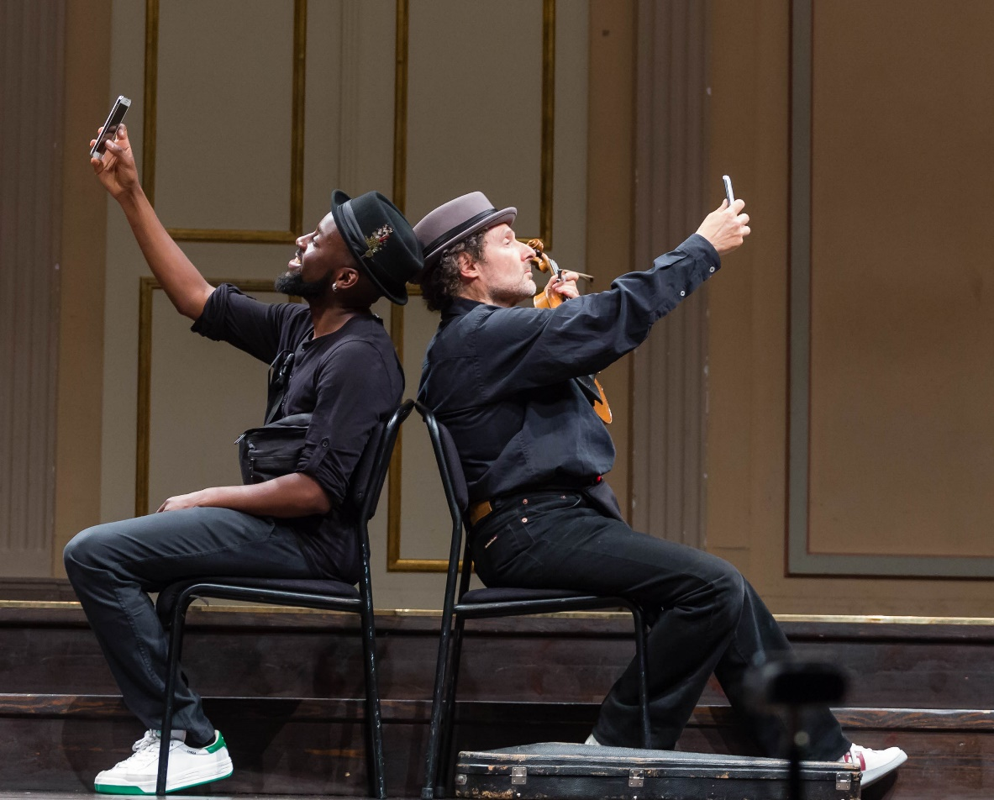
Maele Sabuni och Semmy Stahlhammer. Foto: Peter Bothén

Vem är du? Var kommer du ifrån? Vart ska du? Prisbelönta ”Bach in the Street” med klassisk musik på violin och streetdance spelas på Musikaliska lördag den 5 oktober. Violinisten Semmy Stahlhammer och streetdansaren Maele Sabuni har bjudit in författaren Lena Einhorn och poetry slamartisten Iman Talabani till ett oväntat möte.

I föreställningen Bach in the Street möts klassisk musik, streetdance, afrikansk musik och klezmer när violinvirtuosen och Bachspecialisten Semmy Stahlhammer och streetdansaren Maele Sabuni delar sin historia på scenen. En berättelse om att ärva och bära minnen, att fly, rotas i ny jord och hur olika kulturer kan få en människa att växa. Artisterna är båda födda i Sverige av föräldrar som flytt folkmord och överlevt Förintelsen.

I föreställningen på Musikaliska gästas de av Lena Einhorn och Iman Talabani. Lena är författare, filmare och musiker. Hon kommer att framföra en egenkomponerad sång tillsammans med Sara Broger.
Iman Talabani är Farstas poesidrottning som blev känd i den nationella tävlingen Ortens poet 2016. Hon framför sitt poem ”Askan från Elden”

Efter föreställningen deltar de medverkande i ett samtal om demokrati och artisternas föräldrars historia. Samtalet leds av Anita Santesson

2018 vann Bach in the Street internationella YAM-awards för bästa small ensemble. 2019 fick de äran att delta på det direktsända Kungliga nationaldagsfirandet på Skansen

Maele Cheza Reeflex är en av våra främsta streetdansare som bland annat representerat Sverige i Juste Debout (Världsmästerskapen i Streetdance). Han är också koreograf och känd från melodifestivalen. Semmy Stahlhammer slog igenom som 10-åring på Hylands hörna, fick scholarship till Juilliard (Fameskolan) då han var 16 år och har varit förste violinist på Kungliga Operan i 25 år.

Medverkande:
Semmy Stahlhammer
Maele “Reeflex” Sabuni
Lena Einhorn
Iman Talabani
Sara Broger
Regi: Anita Santesson
Musik: J.S Bach, Lena Einhorn, Freddie Perren, Dino Fekaris mfl.
Tid och plats:
lördag 5 oktober kl 16 på Musikaliska, Nybrokajen 11.
Speltid: ca 45 min + efterföljande samtal ca 30 min.

Läs mer om föreställningen; http://vargkatten.se/bis/
Se klipp från föreställningen: https://vimeo.com/234639165

Bach in the Street var musikresidens på Musikaliska 2018 där föreställningen repeterades och utformades. Arrangeras av Länsmusiken i Stockholm i samarbete med Vargkatten Produktion.

För pressbiljetter och mer information vänligen kontakta Lilian Henriksson, producent Länsmusiken i Stockholm 070-575 46 74, lilian.henriksson@musikaliska.se eller Elenor Wolgers, marknadschef Musikaliska, 073-962 95 00, elenor.wolgers@musikaliska.se

